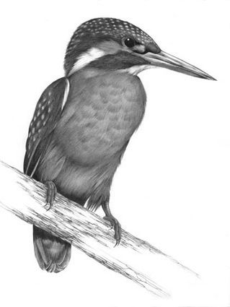
Pionýr, z. s. – 241. pionýrská skupina LEDŇÁČEK
K. Petráňová, Řehořova 936/35, Praha 3, 130 00

email: petranova.kla@gmail.com
mobil: +420 732 283 860

ORIENTAČNÍ SEZNAM VĚCÍ PRO LT

Seznam je pouze orientační, množství oblečení je dle Vašeho uvážení, raději více, ať mají děti dostatek v případě
deště a vlhka:
spodní prádlo - dostatek s ohledem na omezenou možnost praní
ponožky - dostatek s ohledem na omezenou možnost praní (doporučuji minimálně na každý den jedny)
trička
flanelovou košili
svetry nebo mikiny
tepláky
kalhoty
teplákovou soupravu nebo pyžamo na spaní
bundu
kšiltovku, šátek
plavky
NEPOŠKOZENOU PLÁŠTĚNKU !!!!!
HOLINY!!!!!
BOTY DO VODY!!!!!
botasky, sandále

Toaletní potřeby:
ručníky,mýdlo,šampon,zubní pasta, kartáček na zuby, hřeben,krém na opalování, žínka,
TOALETNÍ PAPÍR, DIFUSIL NA KLÍŠŤATA aj. dle potřeb jedince

Ostatní:
TROJDÍLNÝ EŠUS, 2x LŽÍCE, ŠKRABKA na brambory,malá lžička, hrnek, nožík (děti poučte, jak s ním zacházet),UTĚRKA na nádobí,blok, propisky, pastelky, dopisní papíry + obálky,známky, BATERKU FUNKČNÍ !!! + náhradní baterie, knížku, karty, hudební nástroj, SPACÁK (zmrzliny i jednu deku), polštářek, sluneční brýle, PLÁTĚNÝ pytel na špinavé prádlo (špinavé prádlo v něm dýchá a nezapařuje se jako v pytli z PVC),neplavci rukávky, kapesníky aj. dle potřeb jedince

K odjezdu
1. batůžek na výlety (láhev na pití min. 1l, svačinu (na táboře bude až večeře), igelitový pytlík (na nevolnost v autobuse), kapesníky, peněženku s kapesným (dle uvážení stačí 200,- Kč), sladkosti- uložit do plastové krabice!
2. obálku se jménem dítěte (do ní vložit dotazník ke zdravotnímu stavu dítěte + bezinfekčnost, průkazku zdravotní pojišťovny a očkovací průkaz – stačí ofocené kopie, léky, které dítě užívá –popsané i s dávkováním

Věci balte s dětmi, ať vědí, co mají s sebou. Balte do kufru, který se vejde zastrčit pod postel, věci dítěti podepište.

